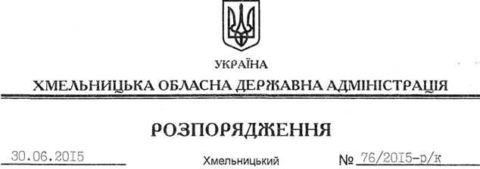

Про призначення Є.Данилюка

Відповідно до статті 6 Закону України “Про місцеві державні адміністрації”, статей 15, 26 Закону України “Про державну службу”, пункту 8 Положення про управління з питань цивільного захисту населення Хмельницької обласної державної адміністрації, затвердженого розпорядженням голови обласної державної адміністрації від 14.01.2013 №2/2013-р:
1. Призначити Данилюка Євгена Дмитровича на посаду начальника управління з питань цивільного захисту населення Хмельницької обласної державної адміністрації з посадовим окладом згідно зі штатним розписом.
Підстава: заява Є.Данилюка від 02.06.2015 року, лист-погодження Державної служби України з надзвичайних ситуацій від 15.06.2015 № 01-8712/283, довідка про результати спеціальної перевірки
2. Взяти до уваги, що 05.08.2013 Є.Данилюку присвоєно дев’ятий ранг державного службовця.

Голова адміністрації М.Загородний

